知识产权检索分析表

检索主题 |  |  |  | 检索时间
检索数据库 | 例：智慧芽专利数据库
检索类型 | □立项前 □实施中
项目编号 |  | 项目名称
检索要素及检索  结果 | 一、检索方法  1、检索工具：  2、检索要素  二、检索结果  共找到专利 件，其中中国 件，外国 件。
  关键词 | 例如：磷酸铁锂正极材料
  检索式 | 例如：TIAB=（磷酸铁锂and正极and材料)
专利信息分析 | - 全球主要申请人排名情况  例：  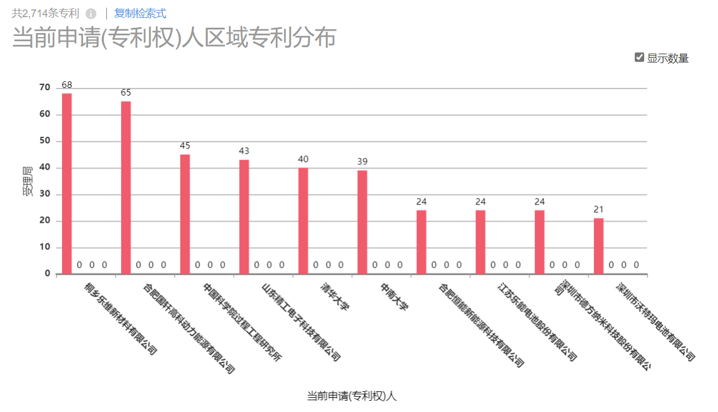  上图展现了中国申请人专利申请排名情况，从图中可以看出，专利申请最多的是桐乡乐维新材料有限公司，申请量达到68件。排名第二的是合肥国轩高科动力能源有限公司，申请量为65件。排名第三的是中国科学院过程工程研究所，申请量为45件，说明在桐乡乐维新材料有限公司、合肥国轩高科动力能源有限公司和中国科学院过程工程研究所在该技术领域的创新能力相对较强，技术优势相对较明显。  2、可借鉴专利：用于二次锂电池的含氧空位的磷酸铁锂正极材料及其用途 中科院物理研究所 （200410101618.3）
项目研发计划 | 请详细描述本项目的研发计划
风险情况 | 例如：是否能按原计划进行研发？是否存在知识产权侵权风险？等
项目研究目标及规划 | 请简要描述项目研究目标及规划
编制： 审批： 日期：

填表说明：
1.项目立项前专利检索，检索时间要在立项前；项目实施中专利检索，检索时间要在项目立项后结项前。
2.编制人为项目组成员，审批人为项目负责人。

